16.08.2024 р. № 150
Відповідальним за роботу офіційних
веб-сайтів райдержадміністрацій

Головам територіальних громад
Івано-Франківської області

З метою інформування громадськості та доведення до широкого читацького загалу (в т.ч. шляхом публікації на офіційних веб-сайтах райдержадміністрацій, територіальних громад та інших офіційних веб-ресурсах),
Головне управління Держпродспоживслужби в Івано-Франківській області (76019 м. Івано-Франківськ, вул. Берегова, 24, тел. 51-13-89, ifdergprod@vetif.gov.ua) подає наступну актуальну інформацію.

До уваги суб’єктів господарювання та громадян, які подорожують до країн – членів Євросоюзу
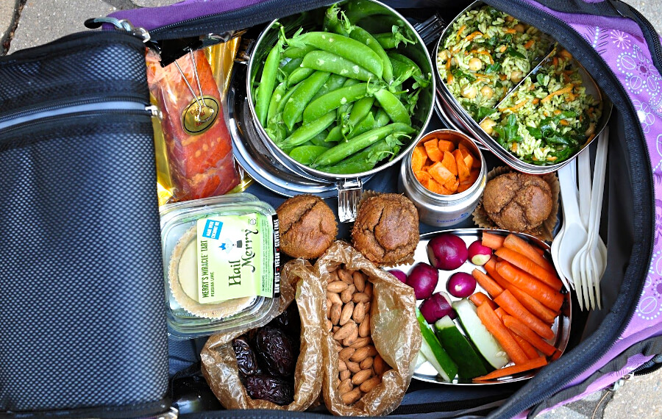
Головне управління Держпродспоживслужби в Івано-Франківській області звертає увагу на дотримання вимог Європейської комісії щодо ввезення на територію країн-членів рослин, рослинних продуктів та інших об'єктів у супроводі фітосанітарних сертифікатів.
Нині українці досить часто подорожують до країн-членів Євросоюзу – на навчання, роботу, до родини, на відпочинок чи з інших причин. Іноді, під час прикордонного контролю громадяни стикаються з ситуацією коли в них вилучають фрукти, овочі чи інші рослини, які заборонено ввозити до Євросоюзу без фітосанітарного сертифікату.
Тож Головне управління Держпродспоживслужби в Івано-Франківській області нагадує про вимоги чинного Імплементаційного регламенту Комісії (ЄС) 2019/2072 від 28 листопада 2019 року про встановлення єдиних умов для імплементації Регламенту (ЄС) 2016/2031 Європейського Парламенту та Ради щодо захисних заходів проти шкідливих організмів рослин та скасування Регламенту Комісії (ЄС) № 690/2008 та внесення змін до Імплементаційного регламенту Комісії (ЄС) 2018/2019 (далі – Регламент).
Так статтею 11, а також Додатком XI до цього Регламенту визначено переліки рослин, рослинних продуктів та інших об'єктів, а також відповідних третіх країн походження або відправлення, для яких потрібні фітосанітарні сертифікати.
Регламентом не передбачені окремі вимоги до оформлення фітосанітарних сертифікатів у випадку ввезення рослин та рослинних продуктів у ручній поклажі громадян. Тому, якщо громадяни в своєму багажі мають навіть декілька кілограмів свіжих фруктів, овочів та інших рослин, вони повинні мати з собою фітосанітарний сертифікат для безперешкодного перетину кордону з ЄС.
Слід наголосити, що у супроводі фітосанітарного сертифікату мають перевозитись більшість відомих та поширених плодів овочів, фруктів, ягід та інших рослин чи рослинних продуктів. Лише ввезення деяких плодів можливе без оформлення фітосанітарних сертифікатів. Так, відповідно до частини С Додатку XI до Регламенту не потрібен фітосанітарний сертифікат для ввезення на територію ЄС плодів ананасів (свіжі або сушені), кокосових горіхів (свіжі або сушені, очищені або неочищені від шкірки), дуріанів, бананів (свіжі або сушені) та фініків (свіжі або сушені).
З вимогами Регламенту можна ознайомитись за посиланням.
У випадку необхідності оформлення фітосанітарного сертифікату суб’єкти господарювання та громадяни можуть звернутись до Головного управління Держпродспоживслужби в Івано-Франківській області, або інших територіальних органів Держпродспоживслужби. Інформація про порядок видачі дозвільних документів, в т.ч. фітосанітарних сертифікатів, опублікована на офіційному вебпорталі Держпродспоживслужби.
Детальніше про вимоги щодо торгівлі рослинами та рослинними продуктами з країн, які не входять до ЄС можна дізнатись на вебпорталі Єврокомісії.

